批難中傷の醜い言葉が氾濫しています
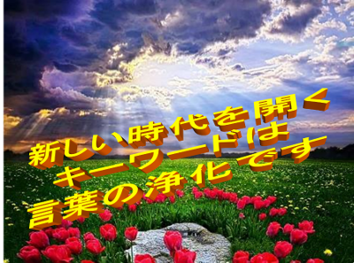
平成２９年７月 ７２号
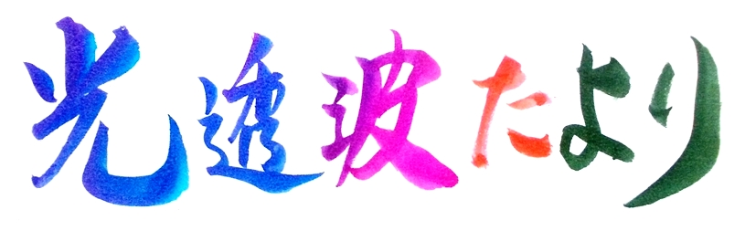
古来、「申酉騒ぐ」と言われていますように、酉年も半
ばを過ぎた今日、時代の大転換に伴う激しい変化が様々な
面で現われています。
それに伴い非建設的な醜い攻撃的な言葉がテレビ等のマスメディアの報道で氾濫しております。心ある人々も次第に刷り込まれ暗澹たる気持ちに追いやられております。
このような操作された独善的な批難中傷では何一つと
して解決の道は見出せません。世界に目を転じれば輪を掛
けた激しい言論戦が繰り広げられています。その醜い破
壊的な言葉のエネルギーが全地上を覆っています。
そして、全ての人が願い求める豊かで平和な世界とは裏腹に、大混迷と大戦争へと滅亡の危機に向かっている観がいたします。それにも拘らず世界人類は何一つとしてこの解決策を見出すことが出来ず、迷走に迷走を重ねて爆走しています。
行き詰まれば原点に帰るしかありません。その解決策は言葉の浄化
では、この世界的危機を回避する解決策は何処にあるのでしょうか？それはニッチもサッチも行かず行き詰った時、原点に帰るしか道はないのです。それでは、その原点は何処にあるのでしょうか？
今日、世界人類は嘘と誇張と謀略に満ち溢れた言葉文化に犯され、その狂った言葉の波動によって精神状態が狂わされ、何一つとして解決策を出せずにいます。ですから言葉の原点に帰る必要があるのです。聖書の福音書の一節に「初めに言葉ありき、言葉は神と共にありき・・・」とありますが、言葉の神性に目覚めることが求められているのです。
このことを分かり易く表わしているのが「誠（まこと）」という文字です。「言」を「成す」、すなわち嘘・偽り・不誠実を為さない生き方に人々が目覚め、世の指導者が「我善し」の考え方を捨て、この「誠」の言葉を使うようになれば、混迷と危機と破滅に瀕した人類の救いの道が開かれてくるのです。
人の意識の向上、それには言葉の浄化が求められます
言葉と意識は車の両輪、一体化しています。そして意識は現象化する力を有しています。分かり易く言えば世界人類の意識の総合した波動が、今日の世界情勢を生み出しているのです。したがって、これからの時代を変えてゆくキーワードは意識を生み出す言葉の浄化にあると言えましょう。言葉に秘められた深意・真理を読み解ける光透波が脚光を浴びています。
光透波は体主霊従から霊主体従の時代への先駆けとして、古来、言霊の幸はう国と言われてきた日本の国に生まれ出た文字の言霊学です。詳しくは次頁掲載の光透波セミナーへ、又はホームページへ・・・・。
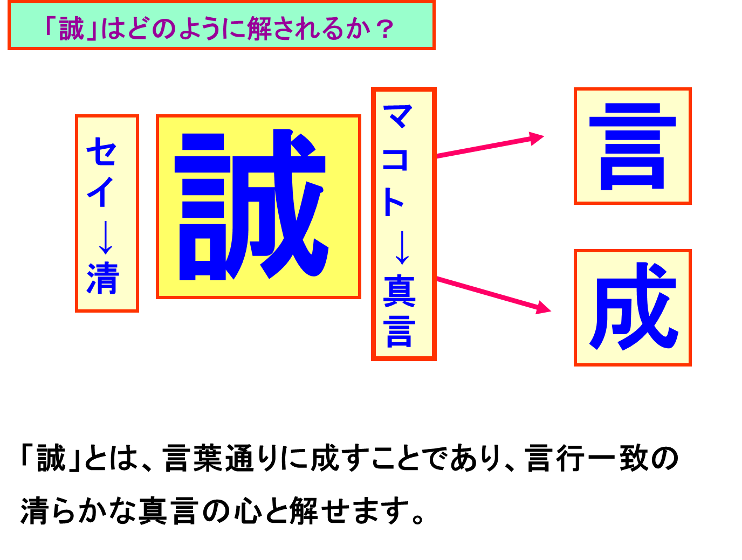
ワンポイント 字割
ワンポイント字割の解説
「誠」の音読みは「セイ」→「清」
訓読みは「マコト」→「真言」
「誠」＜「言」「成」のパーツで構成されています。
言を成すとは、「言行一致」の誠実な心の現われです。
「至誠天に通ず」私達の先人が最も大切にした精神でした。
が、今日寂しいことに「至誠」の言葉が死語になってしま
っています。それほど現代日本人の心は病んでいるのです。
＜光透波理論＞の全貌 ヒカルランドから発売。
アマゾンで購読も可。。是非、ご高覧ください。
●第８８回 光透波セミナー
７月 光透波セミナーのご案内
７月 光透波セミナーのご案内
●日 時 ７月２３日（日） ＰＭ１：３０～４：４５
●場 所 神明いきいきプラザ 集会室 Ｂ（４F） 東京都港区浜松町１－６－７
ＪＲ浜松町（北口）徒歩４分 都営地下鉄大門（Ｂ１出口）徒歩４分
●演 題 コラボ講演 「光透波理論、字割を掘り下げる」
●講 師 磯 部 賢 一 宿 谷 直 晃
●参 加 費 ３，０００円 セミナー後に懇親会（希望者）

● 名古屋・光透波 基礎講座
●日 時 ７月２２日（土） ＰＭ１：３０～４：３０ 基礎講座 第６回
●日 時 ７月２４日（月） ＰＭ１：００～４：００ 基礎講座 第１回
●日 時 ７月２７日（木） ＰＭ１：００～４：００ 基礎講座 第２回
●日 時 ７月２８日（金） ＰＭ１：００～４：００ 基礎講座 第３回
●場 所 光透波サロン 名古屋市名東区香南
●講 師 堀 尾 泉 實 ※ 問合わせ先 堀尾泉實 ０９０－８４９９－５９８９

●愛知県 光 透 波 講 座
●日 時 ７月１０日（月） ＡＭ１１：００～ＰＭ２：００
●場 所 一宮市アンジェロ 一宮市森本町４－１２－３６
●演 題 「自我の成立から理念ヘ」
●講 師 磯 部 賢 一
●参 加 費 ３,０００円 ※ 問合わせ先 磯部賢一 ０９０－９１９９－０２４８

●第２４回、和の会 光透波の集い
●日 時 ７月８日（土） 午後１：３０～４：３０
●場 所 橘 樹 神 社 集会所 横浜市保土ヶ谷区天王町１－８－１２
●演 題 「光透波Ｅの活用ポイント」
●講 師 宿 谷 直 晃 （相鉄線 「天王町」駅下車 徒歩３分）
●参 加 費 １,０００円 ※詳細は宿谷 （０９０－２４４７－２０３７）まで。

● 第８９回 光透波セミナー予告
●日 時 ８月２６日（土） ＰＭ１：３０～４：４５ ●場 所 神明プラザ 集会室 Ｂ
●講 師 宿 谷 直 晃 ●参 加 費 ３,０００円
光透波和の会
名古屋 名古屋市熱田区旗屋2-16-4 磯 部 賢 一
メールアドレス isobekk50@yahoo.co.jp 携帯 ０９０－９１９９－０２４８
東 京 東京都品川区小山６－１９－５ 宿 谷 直 晃
メールアドレス syu98-8do8@mbr.nifty.com 携帯 ０９０－２４４７－２０３７
事務局 ホームページ http://kotohawanokai.web.fc2.com
このＨＰから光透波セミナーの一部の動画を見ることができます。

「言霊＜光透波＞の世界」 ヒカルランドから発行 全国有名書店で発売中。
ネットでの購読も可です。言霊の民・日本人として必読の書です。是非、ご高覧ください。

